Лабораторна робота №2

Мета роботи
1. Вивчити умови виникнення резонансу струмів та дослідити режими роботи електричного кола при резонансі.
2. Навчитися підвищувати коефіцієнт потужності споживача до заданої величини.
3. Навчитися будувати за даними дослідів векторні діаграми.

Проведення дослідів
1. Скласти електричне коло схема якого зображена на рисунку.
Y_{к}
g_{к}
b_{L}
b_{С}
U_{вх}
~ 0-220 В
V1
А1
А2
А3
С
2. Визначити параметри котушки індуктивності.
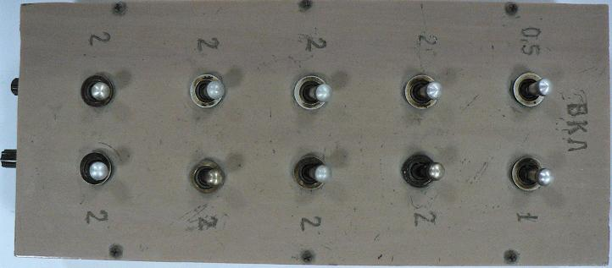
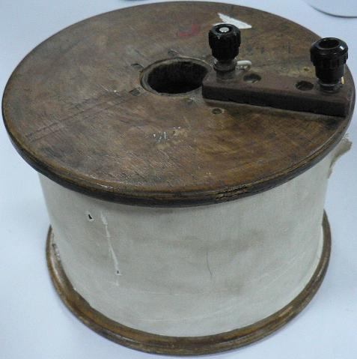
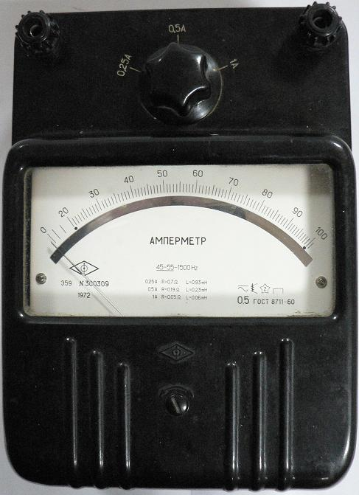
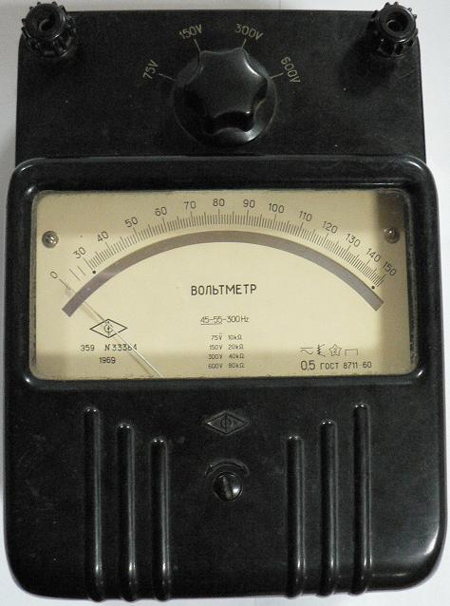

Батарея конденсаторів С

Котушка L
Амперметр А1
Амперметр А2

Вольтметр V
Амперметр А3

Лабораторна робота складається з обладнання та вимірювальних приладів:
А1, А2, А3 – амперметри, для виміру відповідно струму в нерозгалуженій частині електричного кола, струму котушки та конденсатора;
V – вольтметр для виміру вхідної напруги;
L, C – котушка та батарея конденсаторів.
Змн.
Арк.
№ докум.
Підпис
Дата
Арк.
1
Лабораторна робота №3
Розроб.
.
Перевір.
Реценз.
Н. Контр.
.
Затверд.
Дослідження явища «резонансу струмів»
Літ.
Акрушів
5
КНУБА, фАІТ
3. Змінюючи величину ємності в межах від 2 до 16 мкФ, виміряти величини, які зазначені у таблиці 1.
Змн.
Арк.
№ докум.
Підпис
Дата
Арк.
2
Лабораторна робота №2

Таблиця 1.
Дані вимірювань |  |  |  |  | Результати обчислень
С | І | U | І_{C} | І_{к} | P | S | cosϕ | ϕ
мкФ | А | В | В | В | Вт | В А | - | град.
2
4
6
8
10
12
14
16
Звернути увагу на резонанс струму, який фіксується за мінімальним значенням струму в нерозгалуженій частині електричного кола.
4. Визначити дослідним шляхом параметри котушки індуктивності, для чого після виконання основних дослідів зібрати електричне коло відповідно рисунку.
R_{к}
xк
~U_{вх}
V
А
Z_{к}
=U_{вх}
~І,=І
Схема випробування котушки
Електричне коло з котушкою підключити спочатку до затискачів змінного струму, а потім до затискачів постійного струму і записати отримані дані в таблицю 2. (в таблиці вказані рекомендовані значення напруги та струму).
ТаТаблиця 2.
Змінний струм |  | Постійний струм
~U | ~I | =U | =I
В | А | В | А
100,0 | … | … | 1,0
На підставі отриманих дослідних даних визначаємо параметри котушки індуктивності:
- $Z_{к}=\frac{U}{I}$ - повний опір котушки (Ом);
- $R_{к}=\frac{=U}{=I}$ - активний опір котушки (Ом);
- $x_{к}=\sqrt{Z_{к}^{2}−R_{к}^{2}}$ - реактивний опір котушки (Ом);
- $L_{к}=\frac{x_{к}}{ω}=\frac{x_{к}}{2π⋅f}⋅{\text{10}}^{3}$ - індуктивність котушки (мГн);
- з умов резонансу $x_{C}=x_{к}$ визначимо $С_{\text{рез}\text{.}}=\frac{1}{ω⋅x_{C}}=\frac{1}{2π⋅f⋅x_{C}}⋅{\text{10}}^{6}$ (мкФ).
При проведенні досліду підібрати значення ємності, яке максимально наближається до резонансного.
Опрацювання результатів досліду
1. Розрахувати активну Р, загальну S потужності, коефіцієнт потужності cosϕ та кут зсуву ϕ. Зробити висновки щодо цих величин.
Змн.
Арк.
№ докум.
Підпис
Дата
Арк.
3
Лабораторна робота №2

$P=I_{к}^{2}⋅R_{к}$ (Вт);
$S=U⋅I$ (ВА);
$\text{cos} ϕ=PS$;
$ϕ=\text{arccos}ϕ$.
2. Побудувати в масштабі залежності: І=f(С), І_{C}=f(С), І_{К}=f(С), cosϕ=f(C), ϕ=f(C).
3. Побудувати в масштабі векторні діаграми напруг і струмів для випадків С< С_{рез.}, С= С_{рез.}, С> С_{рез.} по даним вимірювань.

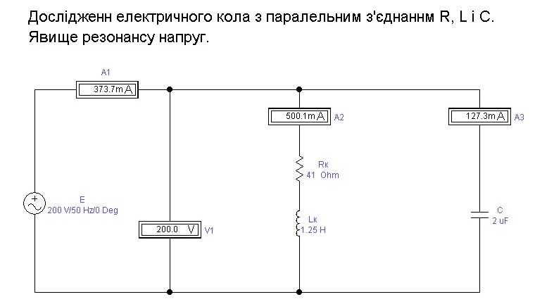
Електричне коло з паралельним з'єднанням R, L і С елементів у програмі Electronics Workbench.
Графіки функцій:

Змн.
Арк.
№ докум.
Підпис
Дата
Арк.
4
Лабораторна робота №2

Змн.
Арк.
№ докум.
Підпис
Дата
Арк.
5
Лабораторна робота №2

